深入推进城市理论研究的根本遵循（构建中国特色哲学社会科学）

魏后凯 [人民日报理论](javascript:void(0);)

**人民日报理论**

微信号 rmrbllb

功能介绍 增强理论思维，把握事物本质。

2023-03-20[原文](https://mp.weixin.qq.com/s?__biz=MzA5NTMzMDgzMA==&mid=2735291053&idx=1&sn=df94988083943259b3bc33a1433a9b11&chksm=762cf56c49253a2ec5429a5b28b1096ad6051a83c365fc354b8baac216e973eff6b8f94f6a4b&scene=27#wechat_redirect&cpage=90) 发表于

收录于合集

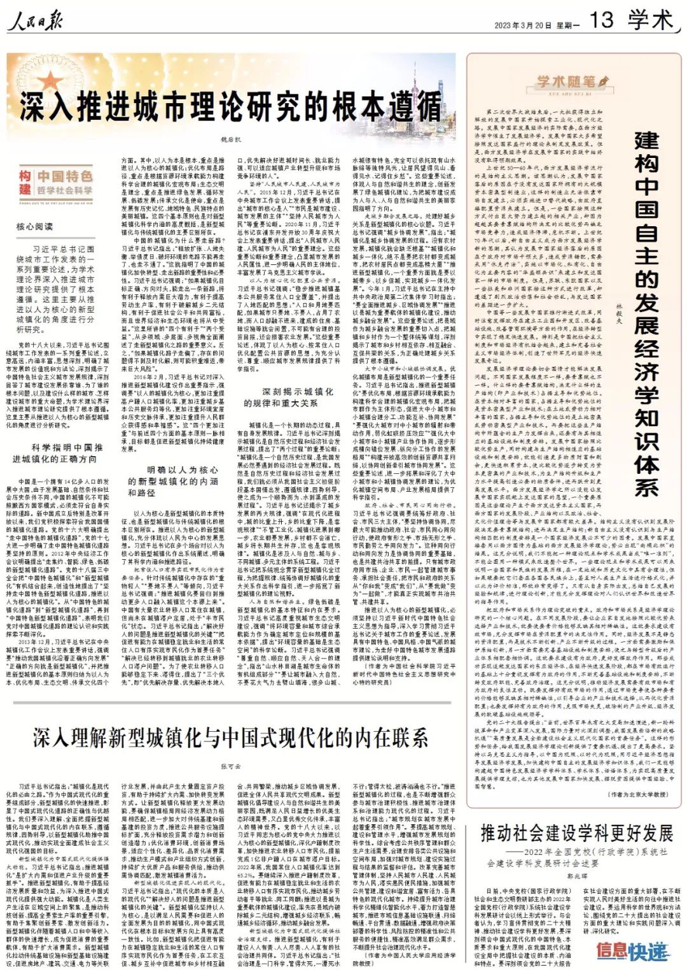

**核心阅读**

习近平总书记围绕城市工作发表的一系列重要论述，为学术理论界深入推进城市理论研究提供了根本遵循。这里主要从推进以人为核心的新型城镇化的角度进行分析研究。

党的十八大以来，习近平总书记围绕城市工作发表的一系列重要论述，立意高远，内涵丰富，思想深刻，明确了城市发展的价值观和方法论，深刻揭示了中国特色社会主义城市发展规律，深刻回答了城市建设发展依靠谁、为了谁的根本问题，以及建设什么样的城市、怎样建设城市的重大命题，为学术理论界深入推进城市理论研究提供了根本遵循。这里主要从推进以人为核心的新型城镇化的角度进行分析研究。

**科学指明中国推进城镇化的正确方向**

中国是一个拥有14亿多人口的发展中大国，由于发展基础、自然条件和社会历史条件不同，中国的城镇化不可能照搬西方国家模式，必须走符合自身实际的道路。新中国成立后特别是改革开放以来，我们党积极探索符合我国国情的城镇化道路。党的十六大明确提出“走中国特色的城镇化道路”，党的十七大进一步明确了走中国特色城镇化道路要坚持的原则。2012年中央经济工作会议明确提出“走集约、智能、绿色、低碳的新型城镇化道路”。党的十八届三中全会把“中国特色城镇化”和“新型城镇化”有机结合起来，创造性地提出了“坚持走中国特色新型城镇化道路，推进以人为核心的城镇化”。从“中国特色的城镇化道路”到“新型城镇化道路”，再到“中国特色新型城镇化道路”，表明我们党对中国城镇化道路的理论认识和实践探索不断深化。

2013年12月，习近平总书记在中央城镇化工作会议上发表重要讲话，强调要“推动我国城镇化沿着正确方向发展”“正确的方向就是新型城镇化”，并把推进新型城镇化的基本原则归纳为以人为本、优化布局、生态文明、传承文化四个方面。其中，以人为本是根本，重点是推进以人为核心的城镇化；优化布局是路径，重点是根据资源环境承载能力构建科学合理的城镇化宏观布局；生态文明是理念，重点是推进绿色发展、循环发展、低碳发展；传承文化是使命，重点是发展有历史记忆、地域特色、民族特点的美丽城镇。这四个基本原则也是对新型城镇化科学内涵的高度概括，是新型城镇化与传统城镇化的主要区别所在。

中国的城镇化为什么要走新路？习近平总书记指出：“粗放扩张、人地失衡、举债度日、破坏环境的老路不能再走了，也走不通了。”这就指明了中国的城镇化加快转型、走出新路的重要性和必要性。习近平总书记强调：“如果城镇化目标正确、方向对头，能走出一条新路，将有利于释放内需巨大潜力，有利于提高劳动生产率，有利于破解城乡二元结构，有利于促进社会公平和共同富裕，而且世界经济和生态环境也将从中受益。”这里所讲的“四个有利于”“两个受益”，从多领域、多层面、多视角全面阐述了走新型城镇化之路的重要意义。反之，“如果城镇化路子走偏了，存在的问题得不到及时化解，则可能积重难返，带来巨大风险”。

2016年2月，习近平总书记对深入推进新型城镇化建设作出重要指示，强调要“以人的城镇化为核心，更加注重提高户籍人口城镇化率，更加注重城乡基本公共服务均等化，更加注重环境宜居和历史文脉传承，更加注重提升人民群众获得感和幸福感”。这“四个更加注重”与前述四个方面的基本原则一脉相承，目标都是促进新型城镇化持续健康发展。

**明确以人为核心的新型城镇化的内涵和路径**

以人为核心是新型城镇化的本质特征，也是新型城镇化与传统城镇化的根本区别所在。推进以人为核心的新型城镇化，充分体现以人民为中心的发展思想。习近平总书记在多个场合对以人为核心的新型城镇化作出系统阐述，明确了其科学内涵和推进路径。

**把常住人口有序实现市民化作为首要任务。**针对传统城镇化中存在的“重物轻人”“要地不要人”等倾向，习近平总书记强调：“推进城镇化要回归到推动更多人口融入城镇这个本源上来”。中国有大量农业转移人口常住在城镇，但尚未在城镇落户定居，处于“半市民化”状态。习近平总书记指出：“解决好人的问题是推进新型城镇化的关键”“把促进有能力在城镇稳定就业和生活的常住人口有序实现市民化作为首要任务”“解决已经转移到城镇就业的农业转移人口落户问题”。为了使农业转移人口能够稳定下来、落得住，提出了“三个优先”，即“优先解决存量、优先解决本地人口，优先解决好进城时间长、就业能力强、可以适应城镇产业转型升级和市场竞争环境的人”。

**坚持“人民城市人民建、人民城市为人民”。**2015年12月，习近平总书记在中央城市工作会议上发表重要讲话，提出“城市的核心是人”“市民是城市建设、城市发展的主体”“坚持人民城市为人民”等重要论断。2020年11月，习近平总书记在浦东开发开放30周年庆祝大会上发表重要讲话，提出“人民城市人民建、人民城市为人民”的重要理念。这些重要论断和重要理念，凸显城市发展的人民属性，进一步明确人民的主体地位，丰富发展了马克思主义城市学说。

**以人为核心优化配置公共资源。**习近平总书记强调：“稳步推进城镇基本公共服务常住人口全覆盖”，并提出了人地匹配的思想：“人口和用地要匹配，如果城市只要地、不要人，占用了农地，而人口却融不进来，建成的住房、基础设施等就会闲置，不可能有合理的投资回报，还会损害农业发展。”这些重要论述，体现了以人为核心、按常住人口优化配置公共资源的思想，为充分认识、尊重、顺应城市发展规律提供了科学指引。

**深刻揭示城镇化的规律和重大关系**

城镇化是一个长期的动态过程，具有自身发展规律。习近平总书记深刻揭示城镇化是自然历史过程和经济社会发展过程，提出了“两个过程”的重要论断：“城镇化是一个自然历史过程，是我国发展必然要遇到的经济社会发展过程。既然是自然历史过程和经济社会发展过程，我们就必须从我国社会主义初级阶段基本国情出发，遵循规律，因势利导，使之成为一个顺势而为、水到渠成的发展过程”。习近平总书记还揭示了城乡发展的两大规律，强调“在现代化进程中，城的比重上升，乡的比重下降，是客观规律”“不管工业化、城镇化进展到哪一步，农业都要发展，乡村都不会消亡，城乡将长期共生并存，这也是客观规律”。城镇化是涉及人与自然、城与乡、不同城镇、多元主体的系统工程。习近平总书记把系统观念贯穿新型城镇化全过程，为把握规律、统筹协调好城镇化的重大关系作出科学指引，进一步拓宽了新型城镇化的理论视野。

**人与自然和谐共生。**绿色低碳是新型城镇化的基本特征和内在要求。习近平总书记高度重视城市生态文明建设，强调“将环境容量和城市综合承载能力作为确定城市定位和规模的基本依据”，提出“环境容量的基础是生态空间”的科学论断。习近平总书记强调“尊重自然、顺应自然、天人合一的理念”，指出“山水林田湖是城市生命体的有机组成部分”“要让城市融入大自然，不要花大气力去劈山填海，很多山城、水城很有特色，完全可以依托现有山水脉络等独特风光，让居民望得见山、看得见水、记得住乡愁”。这些重要论述，体现人与自然和谐共生的理念，创新发展了绿色城镇化理论，为把城市建设成为人与人、人与自然和谐共生的美丽家园指明了方向。

**走城乡融合发展之路。**处理好城乡关系是新型城镇化的核心议题。习近平总书记强调“城乡协调发展”，指出：“城镇化是城乡协调发展的过程。没有农村发展，城镇化就会缺乏根基”“城镇化和城乡一体化，绝不是要把农村都变成城市，把农村居民点都变成高楼大厦”“推进新型城镇化，一个重要方面就是要以城带乡、以乡促城，实现城乡一体化发展”。今年1月，习近平总书记在主持中共中央政治局第二次集体学习时指出：“要全面推进城乡、区域协调发展”“推进以县城为重要载体的城镇化建设，推动城乡融合发展”。这些重要论述，把县域作为城乡融合发展的重要切入点，把城镇和乡村作为一个整体统筹谋划，深刻揭示了城市和乡村相互依存、相互融合、互促共荣的关系，为正确处理城乡关系提供了根本遵循。

**大中小城市和小城镇协调发展。**优化城镇布局是新型城镇化的一个重要任务。习近平总书记指出，推进新型城镇化“要优化布局，根据资源环境承载能力构建科学合理的城镇化宏观布局，把城市群作为主体形态，促进大中小城市和小城镇合理分工、功能互补、协同发展”“要强化大城市对中小城市的辐射和带动作用，弱化虹吸挤压效应”“强化大中小城市和小城镇产业协作协同，逐步形成横向错位发展、纵向分工协作的发展格局”“构建开放高效的创新资源共享网络，以协同创新牵引城市协同发展”。这些重要论述，进一步拓展和深化了大中小城市和小城镇协调发展的理论，为优化城镇空间布局、产业发展格局提供了科学指引。

**政府、社会、市民同心同向行动。**习近平总书记强调要统筹好政府、社会、市民三大主体，“要坚持协调协同，尽最大可能推动政府、社会、市民同心同向行动，使政府有形之手、市场无形之手、市民勤劳之手同向发力”。这种同向行动和同向发力是协调协同的重要基础，也是共建共治共享的前提。只有城市政府同市场、企业、市民一起管理城市事务、承担社会责任，把市民和政府的关系从“你和我”变成“我们”，从“要我做”变为“一起做”，才能真正实现城市共治共管、共建共享。

推进以人为核心的新型城镇化，必须坚持以习近平新时代中国特色社会主义思想为指导，深入学习贯彻习近平总书记关于城市工作的重要论述，发展具有中国特色、中国风格、中国气派的城市理论，为走好中国特色城市发展道路提供理论说明和支持。

（作者为中国社会科学院习近平新时代中国特色社会主义思想研究中心特约研究员）

本期编辑：王影迪

### 精选留言

用户设置不下载评论